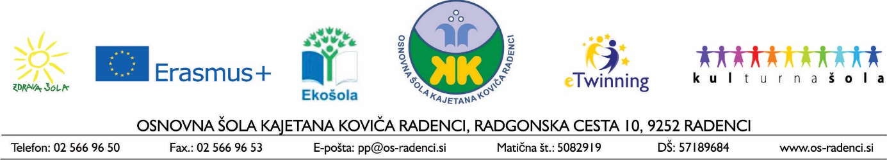

NAPOVEDNIK - DECEMBER
Datum: | Dejavnosti: | Pomembni dnevi in prazniki:
ponedeljek |  | SVETOVNI DAN BOJA PROTI AIDSU
torek | - Interesno tekmovanje iz znanja angleščine – 6. in 7. razred  - Medobčinsko tekmovanje v odbojki na Kapeli (starejši dečki in deklice) – 8. in 9. razred | SVETOVNI DAN BOJA PROTI SUŽNOSTI
sreda |  | SVETOVNI DAN INVALIDOV
četrtek
petek | - Tehniški dan – od 6. do 8. razreda | SVETOVNI DAN PROSTOVOLJCEV
sobota
nedelja |  | SVETOVNI DAN CIVILNEGA LETALSTVA
ponedeljek
torek
sreda |  | SVETOVNI DAN ČLOVEKOVIH PRAVIC  SVETOVNI DAN PRAVIC ŽIVALI
četrtek | - Tehniški dan – od 1. do 4. razreda | SVETOVNI DAN GORA
petek
sobota
nedelja |  | SVETOVNI DAN ZBOROVSKEGA PETJA  SVETOVNI DAN OPIC
ponedeljek
torek
sreda
četrtek | - Medobčinsko tekmovanje v nogometu v Gornji Radgoni (starejši dečki) – 7. in 8. razred | SVETOVNI DAN MIGRANTOV
petek |  | DAN SODELOVANJA MED DRŽAVAMI JUGA
sobota |  | SVETOVNI DAN ČLOVEŠKE SOLIDARNOSTI
nedelja
ponedeljek | - Tehniški dan – 4. in 7. razred
torek | - Športni dan – od 6. do 9. razreda
sreda | - Športni dan – od 1. do 5. razreda  - Proslava ob dnevu samostojnosti in enotnosti ter božično novoletnih praznikih ob 10. uri v avli šole
četrtek | - BOŽIČ
petek | - DAN SAMOSTOJNOSTI IN ENOTNOSTI
sobota
nedelja
ponedeljek | Novoletne počitnice | SVETOVNI DAN BIOTSKE RAZNOVRSTNOSTI
torek | Novoletne počitnice
sreda | Novoletne počitnice

